PREGLED REZULTATA STUDENTSKIH ANKETA
ŠKOLSKA GODINA: 2017/2018

Skraćenice
SD - Standardna devijacija
KV - Koeficijent varijacije
OSNOVNE STUDIJE – MAŠINSTVO

Pregled ocjena po semestrima
 | Nastavnici |  |  | Saradnici |  |  | Predmet
Sem. | Ocj. | SD | KV | Ocj. | SD | KV | Ocj. | SD | KV
1 | 3.72 | 0.08 | 2% |  |  |  | 3.73 | 0.08 | 2%
2 | 4.05 | 0.25 | 6% |  |  |  | 4.06 | 0.28 | 7%
3 | 3.78 | 0.10 | 3% | 3.75 | 0.00 | 0% | 3.78 | 0.10 | 3%
4 | 3.78 | 0.49 | 13% | 3.61 | 0.27 | 7% | 3.86 | 0.33 | 9%
5 | 4.00 | 0.51 | 13% | 4.33 | 0.00 | 0% | 4.05 | 0.43 | 11%
6 | 3.98 | 0.26 | 6% |  |  |  | 3.98 | 0.26 | 7%

Ocjena studijskog programa u cjelini
 | Ocjena | SD | KV
Nastavnici: | 3.93 | 0.35 | 9%
Saradnici: | 3.78 | 0.37 | 10%
Predmeti: | 3.96 | 0.31 | 8%
Uzoraka: | 464

OSNOVNE STUDIJE – DRUMSKI SAOBRACAJ

Pregled ocjena po semestrima
 | Nastavnici |  |  | Saradnici |  |  | Predmet
Sem. | Ocj. | SD | KV | Ocj. | SD | KV | Ocj. | SD | KV
1 | 4.00 | 0.00 | 0% |  |  |  | 4.00 | 0.01 | 0%
2 | 3.98 | 0.32 | 8% |  |  |  | 3.97 | 0.30 | 8%
3 | 4.28 | 0.04 | 1% |  |  |  | 4.29 | 0.04 | 1%
4 | 3.69 | 0.34 | 9% |  |  |  | 3.57 | 0.25 | 7%
5 | 3.83 | 0.34 | 9% |  |  |  | 3.82 | 0.33 | 9%
6 | 4.51 | 0.08 | 2% |  |  |  | 4.48 | 0.08 | 2%

Ocjena studijskog programa u cjelini
 | Ocjena | SD | KV
Nastavnici: | 4.05 | 0.36 | 9%
Saradnici: | NaN | NaN | NaN%
Predmeti: | 4.02 | 0.36 | 9%
Uzoraka: | 414

OSNOVNE STUDIJE - MEHATRONIKA

Pregled ocjena po semestrima
 | Nastavnici |  |  | Saradnici |  |  | Predmet
Sem. | Ocj. | SD | KV | Ocj. | SD | KV | Ocj. | SD | KV
3 | 4.07 | 0.05 | 1% |  |  |  | 4.06 | 0.07 | 2%
4 | 3.91 | 0.10 | 3% |  |  |  | 3.98 | 0.09 | 2%
5 | 4.11 | 0.22 | 5% |  |  |  | 4.11 | 0.23 | 6%
6 | 4.48 | 0.21 | 5% |  |  |  | 4.36 | 0.53 | 12%

Ocjena studijskog programa u cjelini
 | Ocjena | SD | KV
Nastavnici: | 4.19 | 0.27 | 6%
Saradnici: | NaN | NaN | NaN%
Predmeti: | 4.16 | 0.35 | 8%
Uzoraka: | 171

SPECIJALISTIČKE STUDIJE – MAŠINSTVO

Na portalu Sistema nastavne i kadrovske evidencije (SNIKE) nema rezultata studentskih anketa za školsku 2017/2018. godinu za specijalističke studije studijskog programa Mašinstvo.

SPECIJALISTIČKE STUDIJE – DRUMSKI SAOBRAĆAJ

Na portalu Sistema nastavne i kadrovske evidencije (SNIKE) nema rezultata studentskih anketa za školsku 2017/2018. godinu za specijalističke studije studijskog programa Drumski saobraćaj.

KOMPARATIVNA ANALIZA OCJENA STUDIJSKIH PROGRAMA
(NA OSNOVNIM STUDIJAMA)
MAŠINSTVO
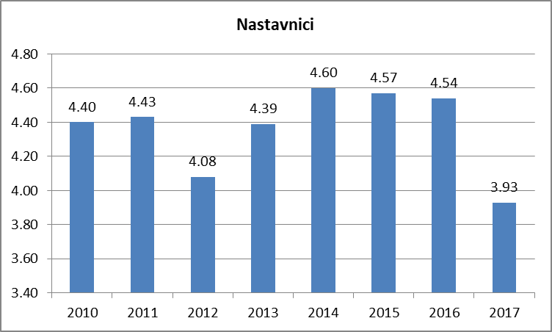

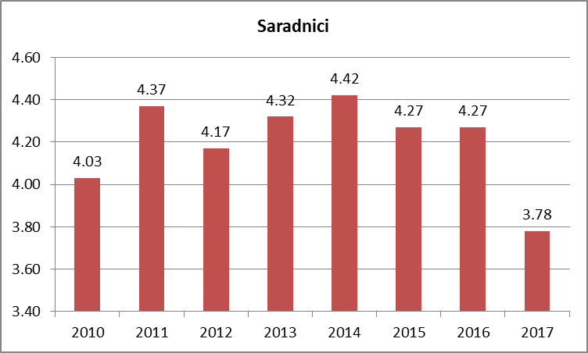

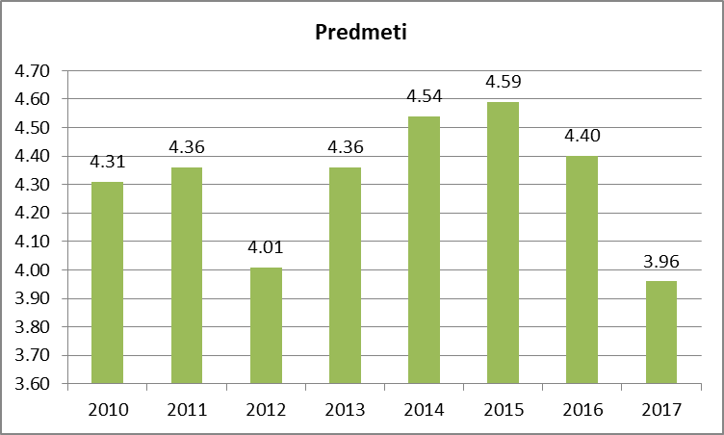
DRUMSKI SAOBRAĆAJ

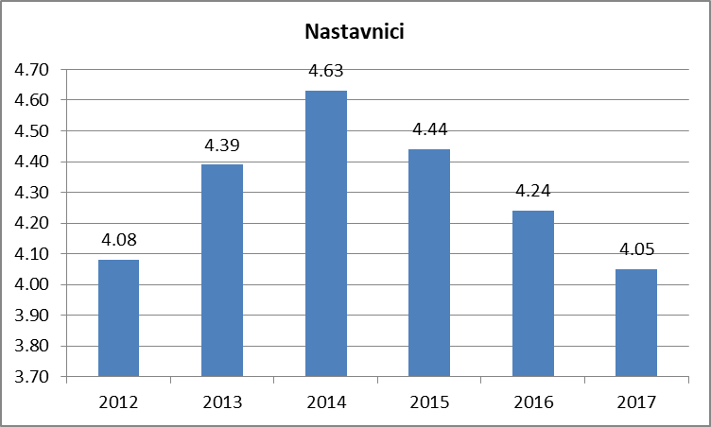

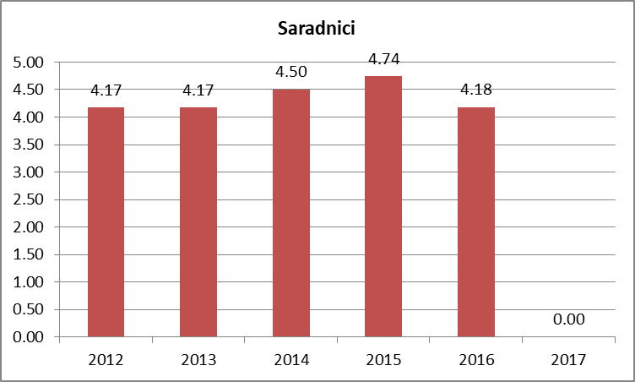

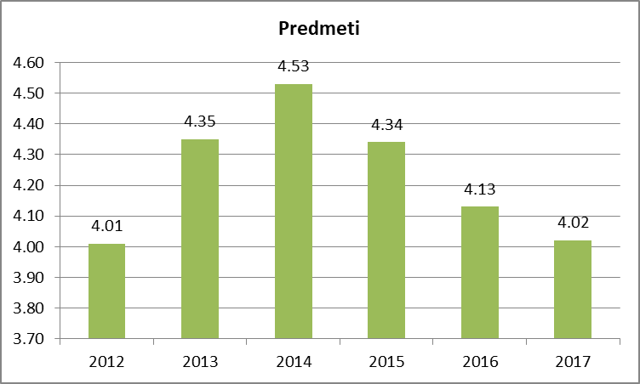

MEHATRONIKA

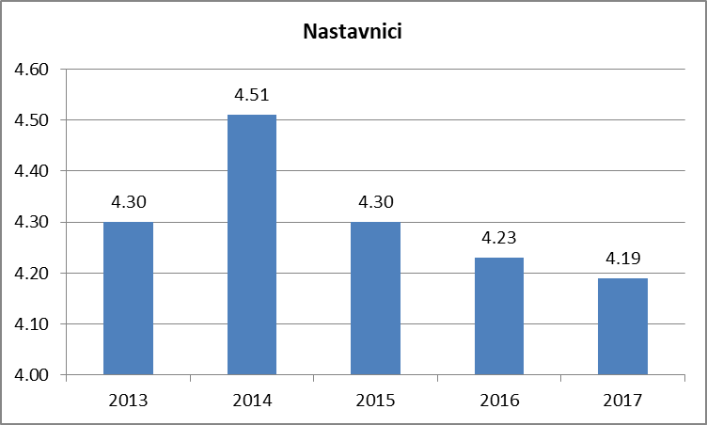

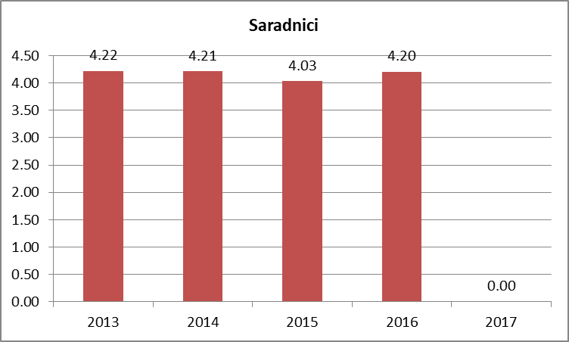

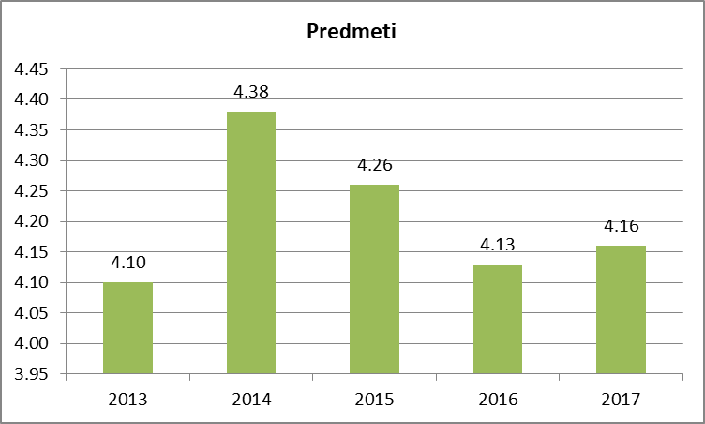

PREDLOG ZAKLJUČAKA

Studentska anketa je sprovedena u planiranom terminu od strane Prodekana za nastavu i studenta povjerenika. Postupak studentske ankete je sproveden u skladu sa pravilima.
Izlaznost studenata nije bila zadovoljavajuća. Na osnovnim studijama je izlaznost bila mala, dok na specijalističkim studijama ankete nisu sprovedene jer se niko od studenata nije odazvao. Broj uzoraka je za samo par predmeta bio veći 15, odnosno od minimalnog koji je potreban za statističku validnost ocjene. Ovako mala izlaznost je neočekivana, posebno za prvu godinu osnovnih studija studijskog programa Mašinstvo i studijskog programa Drumski saobraćaj na kojima smo imali veliki broj upisanih studenata. Mali odziv studenata dovodi u pitanje validnost zaključaka koji se mogu napraviti na osnovu analize rezultata sprovedenih anketa. Velika većina anketiranih studenata nije iskoristila mogućnost da u komentaru pohvali ili kritikuje rad nastavnika i saradnika, da iskaže svoje mišljenje šta bi bilo korisno promijeniti u organizaciji i izvođenju nastave na predmetu.
Sve prethodno navedene činjenice ukazuju na to da prodekan za nastavu i student povjerenik u narednoj školskoj godini trebaju da ulože dodatni napor kako bi odziv studenata bio veći i kako bi se rezultati studentskog vrednovanja nastavnika, saradnika i predmeta mogli iskoristiti za unaprijeđenje kvaliteta nastave na fakultetu.
Komparativnom analizom rezultata studenskih anketa na osnovnim studijama, na svim studijskim programima (za studijski program Mašinstvo za period od 2010. do 2017. godine, za studijski program Drumski saobraćaj za period od 2012. do 2017. godine i za studijski program Mehatronika za period od 2013. do 2017. godine), može se zaključiti da ocjene studijskih programa u cijelini (ocjene nastavnika, saradnika i predmeta) monotono opadaju od školske 2014/2015. godine. Tako su npr. na studijskom programu Mašinstvo za ovu školsku godinu ocjene studijskih programa po prvi put manje od 4: 3,93 za nastavnike, 3,78 za saradnike i 3,96 za predmete). Situacija na ostala dva studijska programa je neznatno bolja i ocjene su tek nešto veće od 4. Na studijskom programu Drumski saobraćaj ocjene su 4,05 za nastavnike, nema ocjene za saradnike i 4,02 za predmete. Na studijskom programu Mehatronika ocjene su 4,19 za nastavnike, nema ocjene za saradnike i 4,16 za predmete. Potrebno je pronaći razlog zbog kojeg su ocjene studijskih programa (nastavnika, saradnika i predmeta) iz godine u godinu sve slabije. Nastavnici i saradnici trebaju da ulože dodatne napore da poboljšaju proces nastave.
Analizom ankete je utvrđeno da je bio određeni broj negativnih komenatara na rad profesora i saradnika. Ovi komentari ipak nisu bili uvredljive prirode već se mogu shvatiti kao dobronamjerne sugestije od strane studenata. U skladu sa smjernicama Centra za kvalitet na Univerzitetu, navodi se preporuka profesorima da: «U slučaju da je u tekstualnom dijelu anketa (Poglavlje D: komentari na rad nastavnika i saradnika) postoje uvredljivi i neprimjereni komentari i poruke, nastavnici i saradnici se mogu obratiti prodekanu za nastavu. Prodekan, na osnovu ocjene da su komentari i poruke uvredljivi i neprimjerni, može dostaviti Centru za studije i kontrolu kvaliteta zahtjev da se takvi komentari izbrišu iz baze podataka. Odluku o brisanje donosi Odbor za upravljanje sistemom kvaliteta UCG».

U skladu sa preporukama od strane Univerziteta, potrebno je sprovoditi sledeće aktivnosti:
- nastavnik i saradnik za sve elemente u kojima su ocijenjeni sa ocjenom ≥3 i ≤4, moraju da sprovode mjere poboljšavanja organizacije i izvođenja nastave. Praćenje realizacije planiranih mjera se vrši periodičnim analizama povratnih informacija od strane studenata, a verifikacija na osnovu upoređivanja dobijenih ocjena sa ocjenama iz prethodnih godina,
- ako je srednja ocjena nastavnika i saradnika (srednja ocjena na pitanja 6-15 iz ankete) i predmeta (srednja ocjena na pitanja 16-20 iz ankete) u intervalu ≥2 i ≤3, nastavnik i saradnik su dužni da pripreme posebne mjere poboljšavanja organizacije i izvođenja nastave. Te mjere podrazumijevaju izradu plana konkretnih akcija i programa praćenja nastavnog procesa u skladu sa preporukama za organizaciju učenja. Efikasnost mjera se prati tokom nastave, upoređenjem sa rezultatima uzastopnih provjera a verifikacija se vrši upoređenjem ocjena na kraju nastave.

Svim nastavnicima i saradnicima koji su od strane studenata ocijenjeni ukupnom srednjom ocjenom ≤4, na sjednicama Vijeća i kroz direktne kontakte biće sugerisano da počnu sa aktivnostima u ispunjavanju preporuka Senata Univerziteta u cilju poboljšavanja procesa nastave. Ova konstatacija se odnosi i na nastavnike i saradnike koji imaju po pojedinim pitanjima ocjenu ≤4.

Prodekan za nastavu

Prof. dr. Uroš Karadžić Podgorica, 15.10.2018.

